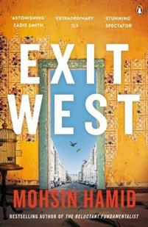

https://kiiltomato.net/mohsin-hamid-exit-west
/
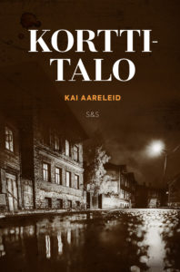

https://kiiltomato.net/kai-aareleid-korttitalo/

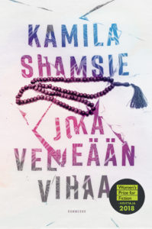

https://kiiltomato.net/kamila-shamsie-joka-veljeaan-vihaa/

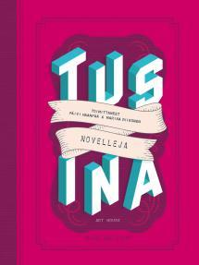
https://www.kirjasampo.fi/fi/kulsa/saha3%253Au629f4f5c-edb8-4415-aed3-e37d6d64f21c

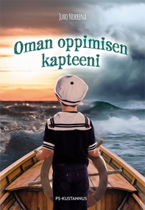

Juha Norrena: Oman oppimisen kapteeni
https://www.ps-kustannus.fi/Juho-Norrena/Oman-oppimisen-kapteeni.html

Marketta Tukiainen ym. Tiimiäly - Opas muuttuvaan työelämään

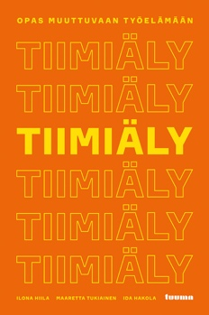

https://www.tuumakustannus.fi/Ilona-Hiila/Tiimi%C3%A4ly-Opas-m
uuttuvaan-ty%C3%B6el%C3%A4m%C3%A4%C3%A4n.html

Elena Ferrante, Loistava ystäväni 4
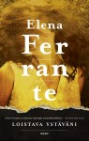

https://kirsinbookclub.com/kirjat/elena-ferrante-loistava-ystavani/

Martti Backman, Rintamalääkärin kuolema 2

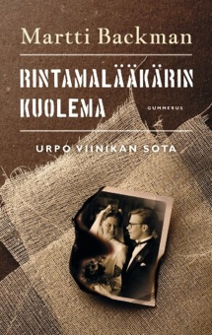
https://www.hs.fi/kulttuuri/art-2000006207692.html

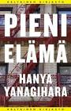
https://kirsinbookclub.com/kirjat/hanya-yanagihara-pieni-elama-iso-ja-jarkyttava-tarina/

Hanya Yanagihara, Pieni elämä

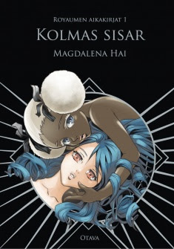
Margaret Hai, Kolmas sisar
http://www.kirsinkirjanurkka.fi/2018/07/magdalena-hai-kolmas-sisar-royaumen.html

Toni Morrison, Koti
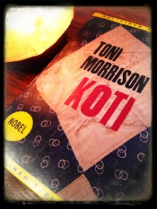

http:// psrakastankirjoja.blogspot.com/2015/01/toni-morrison-koti.html / AIKA LYHYT OPUS!

Nura Farah, Aurinkotyttö 4
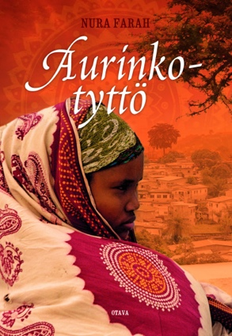

https://www.kirjavinkit.fi/arvostelut/aurinkotytto/

Kohvakka. Lehtinen Hyvä, paha muovi – vähennä viisaasti 2

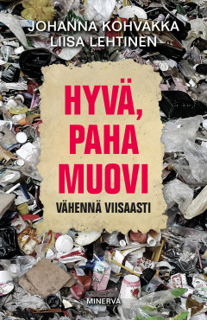

Älä syötä ruokahukkaa – Näin käytät tähteet 2
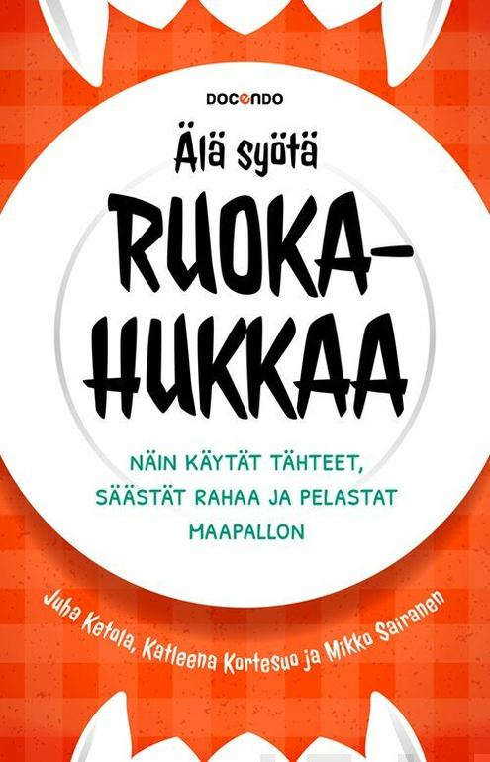

Mia Kankimäki, Naiset joita ajattelen öisin 4
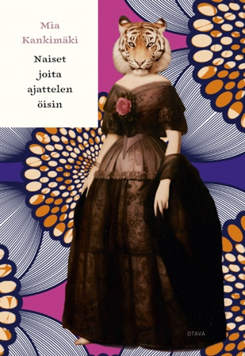

https:// otava.fi/kirjat/naiset-joita-ajattelen-oisin/

Margaret Atwood, Orjattaresi 4

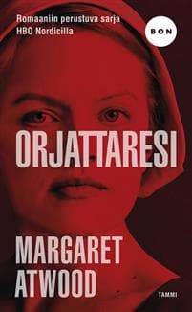

http://kirjakissa.blogspot.com/2017/02/margaret-atwood-orjattaresi.html

Margaret Atwood, Testamentit 4

https://areena.yle.fi/1-50281158 - AAMUN KIRJA 14 min.

https://www.hs.fi/kulttuuri/art-2000006229634.html

https://areena.yle.fi/1-1289087 - Aamun kirja - Ylen aamutelevision lähetyksissä kivoja noin kymmenen minuutin lyhyitä kirjailijahaastatteluja kirjauutuuksista.

Ohessa vielä lista lyhyistä klassikoista.

Lyhyitä klassikoita
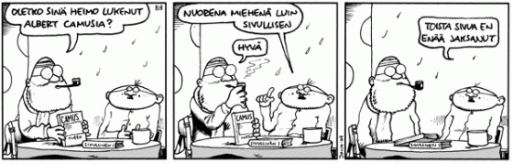
Pertti Jarla 12.10.2009 HS, http://www.hs.fi/fingerpori/s1349774564002
Klassikko ei ole sivumäärästä kiinni – tiiliskivien rinnalla on olemassa lyhyempiäkin klassikoita. Tälle sivulle kerätään listaa lyhyistä klassikoista. Listä on vielä auttamattoman lyhyt, joten sopivia teoksia saa ehdottaa esimerkiksi alla olevan viestikentän kautta.
MAAILMAKIRJALLISUUDEN LYHYITÄ KLASSIKOITA:
- Sofokles: Kuningas Oidipus – antiikin ajan kuuluisin tragedia kuninkaasta, joka tappaa isänsä ja nai äitinsä
- Voltaire: Candide – loistava ja hauska romaani optimistisesta Candidesta, joka joutuu kohtaamaan maailman myrskyt.
- Goethe: Nuoren Wertherin kärsimykset – intohimoinen kirjeromaani nuoresta rakkaudesta.
- Steinbeck: Hiiriä ja ihmisiä – kertomus samaa unelmaa tavoittelevasta kahdesta erilaisesta työmiehestä 1930-luvun Amerikassa.
- Orwell: Eläinten vallankumous – ajatuksia herättävä romaani maatilan eläimistä, jotka tekevät vallankumouksen.
- Gogol: Nenä – novelli venäläisen virkamiehen nenän seikkailusta.
- Ibsen: Nukkekoti – kriittinen näytelmä vaimon asemasta avioliitossa.
- Camus: Sivullinen – eksistentiaalinen romaani välinpitämättömästä nuoresta algerianranskalaisesta miehestä.
- Hemingway: Vanhus ja meri – kertomus vanhasta kalastajasta, joka saa elämänsä kalan.

